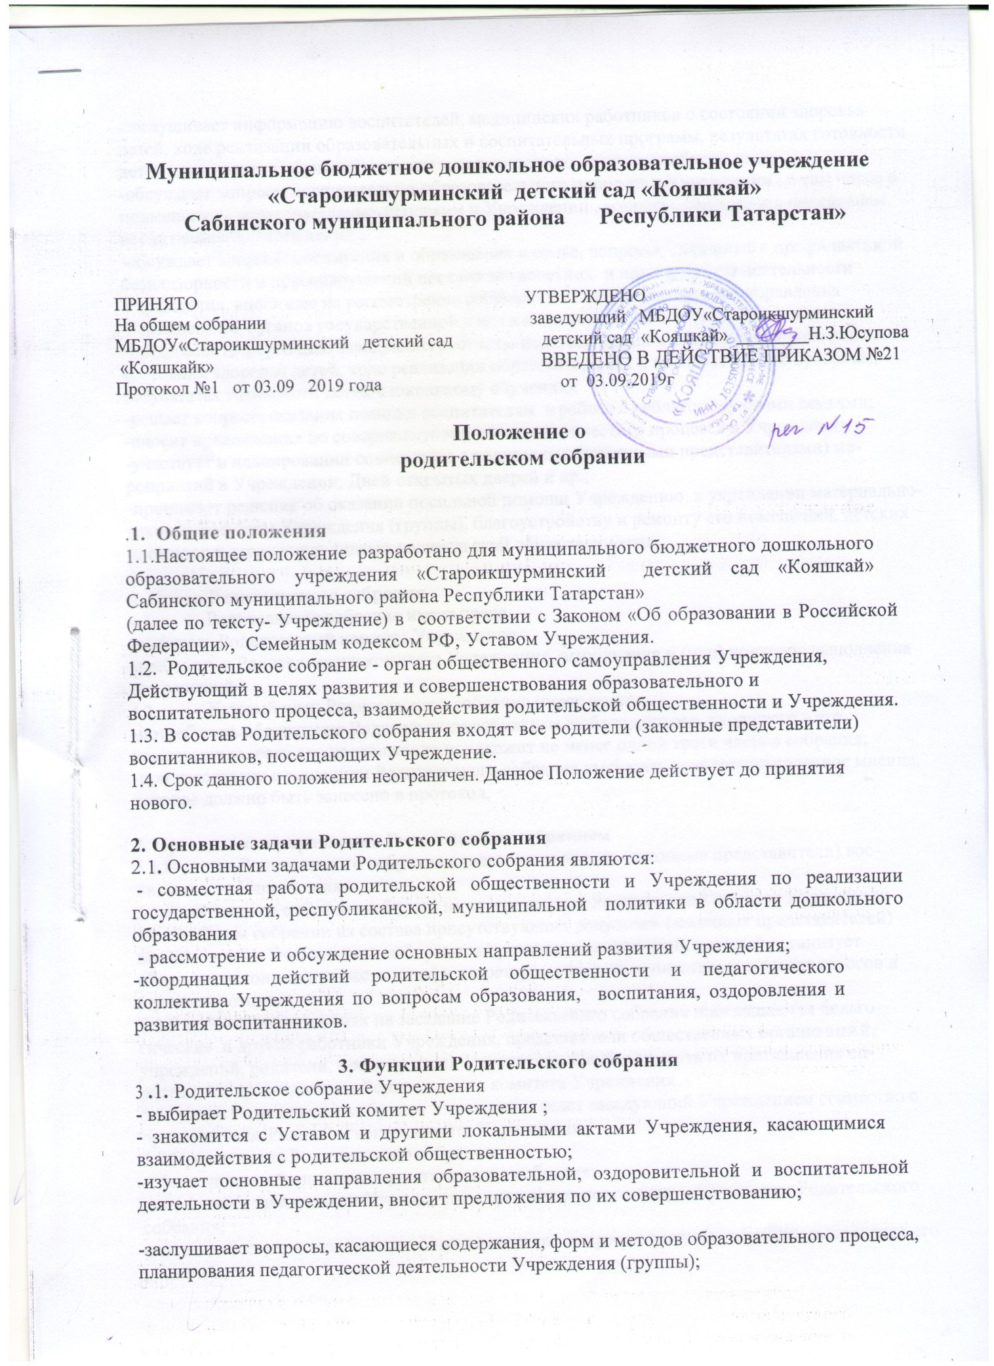

Муниципальное бюджетное дошкольное образовательное учреждение
«Староикшурминский детский сад «Кояшкай»
Сабинского муниципального района Республики Татарстан»

ПРИНЯТО УТВЕРЖДЕНО
На общем собрании заведующий МБДОУ«Староикшурминский МБДОУ«Староикшурминский детский сад детский сад «Кояшкай» ________Н.З.Юсупова
«Кояшкайк» ВВЕДЕНО В ДЕЙСТВИЕ ПРИКАЗОМ №21 Протокол №1 от 03.09 2019 года от 03.09.2019г

Положение о
родительском собрании

.1. Общие положения
1.1.Настоящее положение разработано для муниципального бюджетного дошкольного образовательного учреждения «Староикшурминский детский сад «Кояшкай» Сабинского муниципального района Республики Татарстан»
(далее по тексту- Учреждение) в соответствии с Законом «Об образовании в Российской Федерации», Семейным кодексом РФ, Уставом Учреждения.
1.2. Родительское собрание - орган общественного самоуправления Учреждения,
Действующий в целях развития и совершенствования образовательного и воспитательного процесса, взаимодействия родительской общественности и Учреждения. 1.3. В состав Родительского собрания входят все родители (законные представители) воспитанников, посещающих Учреждение. 1.4. Срок данного положения неограничен. Данное Положение действует до принятия нового.
2. Основные задачи Родительского собрания
2.1. Основными задачами Родительского собрания являются:
- совместная работа родительской общественности и Учреждения по реализации государственной, республиканской, муниципальной политики в области дошкольного образования
- рассмотрение и обсуждение основных направлений развития Учреждения;
-координация действий родительской общественности и педагогического коллектива Учреждения по вопросам образования, воспитания, оздоровления и развития воспитанников.

3. Функции Родительского собрания
3 .1. Родительское собрание Учреждения
- выбирает Родительский комитет Учреждения ;
- знакомится с Уставом и другими локальными актами Учреждения, касающимися взаимодействия с родительской общественностью;
-изучает основные направления образовательной, оздоровительной и воспитательной деятельности в Учреждении, вносит предложения по их совершенствованию;

-заслушивает вопросы, касающиеся содержания, форм и методов образовательного процесса, планирования педагогической деятельности Учреждения (группы);
-заслушивает информацию воспитателей, медицинских работников о состоянии здоровья детей, ходе реализации образовательных и воспитательных программ, результатах готовности детей к школьному обучению, отчеты заведующего по итогам учебного года;
-обсуждает вопросы воспитательно-образовательного процесса в Учреждении , в том числе с применением образовательных программ в Учреждении , вопросы, связанные с поведением воспитанников Учреждения ;
-обсуждает вопросы воспитания и образования в семье, вопросы, связанные с профилактикой безнадзорности и правонарушений несовершеннолетних и иные вопросы деятельности Учреждения, вносимые на рассмотрение собрания по инициативе органов управления Учреждением, органов государственной власти и органов местного самоуправления;
-принимает информацию заведующего, отчеты педагогических и медицинских работников о состоянии здоровья детей, ходе реализации образовательных и воспитательных программ, результатах готовности детей к школьному обучению;
-решает вопросы оказания помощи воспитателям в работе с неблагополучными семьями;
-вносит предложения по совершенствованию педагогического процесса в Учреждении ;
-участвует в планировании совместных с родителями (законными представителями) мероприятий в Учреждении, Дней открытых дверей и др.;
-принимает решение об оказании посильной помощи Учреждению в укреплении материально-технической базы Учреждения (группы), благоустройству и ремонту его помещений, детских площадок и территории силами родительской общественности.

4. Права Родительского собрания
- Родительское собрание имеет право:
-выбирать Родительский комитет Учреждения ;
-требовать у Родительского комитета Учреждения выполнения и (или) контроля выполнения его решений.
- Каждый член Родительского собрания имеет право:
-потребовать обсуждения Родительским собранием любого вопроса, входящего в его компетенцию, если это предложение поддержит не менее одной трети членов собрания;
-при несогласии с решением Родительского собрания высказать свое мотивированное мнение, которое должно быть занесено в протокол.

5. Организация управления Родительским собранием
5.1.В состав Родительского собрания входят все родители (законные представители) воспитанников Учреждения .
5.2.Родительское собрание избирает из своего состава Родительский комитет Учреждения
5.3.На общем собрании из состава присутствующих родителей (законных представителей) воспитанников Учреждения выбираются председательствующий, который организует обсуждение вопросов повестки дня, и секретарь , который осуществляет подсчет голосов и ведение протокола.
5.4.В необходимых случаях на заседание Родительского собрания приглашаются педагогические и другие работники Учреждения, представители общественных организаций, учреждений, родители, представители Учредителя. Необходимость их приглашения определяется председателем Родительского комитета Учреждения
5.5.Общее Родительское собрание Учреждения ведет заведующий Учреждением совместно с председателем Родительского комитета Учреждения.
5.6.Председатель Родительского собрания:
-обеспечивает посещаемость родительского собрания;
-совместно с заведующим Учреждением организует подготовку и проведение Родительского собрания;
-взаимодействует с заведующим Учреждением по вопросам ведения собрания, выполнения его решений.
5.7. Родительское собрание работает по плану, составляющему часть годового плана работы Учреждения.
5.8. Общее Родительское собрание собирается не реже 2 раза в год.
5.9. Заседания Родительского собрания считается правомочным, если на его заседании присутствуют родители (законные представители) воспитанников Учреждения в количестве не менее двух третей от числа, равного количеству воспитанников Учреждения .
5.10. Решение Родительского собрания принимается открытым голосованием и считается принятым, если за него проголосовало не менее двух третей присутствующих.
5.11. Организацию выполнения решений Родительского собрания осуществляет Родительский комитет Учреждения совместно с заведующим Учреждением.
5.12Непосредственным выполнением решений занимаются ответственные лица, указанные в протоколе заседания Родительского собрания. Результаты докладываются Родительскому собранию на следующем заседании.

6. Ответственность Родительского собрания
6.1. Родительское собрание несет ответственность:
-за выполнение закрепленных за ним задач и функций;
-соответствие принимаемых решений законодательству РФ, нормативно-правовым актам.

7. Делопроизводство Родительского собрания
7.1. Заседания Родительского собрания оформляются протоколом в печатном виде.
7.2. В протоколе фиксируются:
-дата проведения заседания;
-количество присутствующих (отсутствующих);
-приглашенные (ФИО, должность);
-повестка дня;
-ход обсуждения вопросов, выносимых на Родительское собрание;
-предложения, рекомендации и замечания родителей (законных представителей), педагогических и других работников Учреждения, приглашенных лиц;
-решение Родительского собрания.
7.3. Протоколы подписываются председателем и секретарем Родительского собрания.
7.4. Нумерация протоколов ведется от начала учебного года.
7.5. Протоколы Родительского собрания прошнуровывается, скрепляется подписью заведующего и печатью Учреждения.
7.6. В случае оформления протоколов в печатном виде, в конце каждого учебного года протоколы прошнуровываются, скрепляется подписью заведующего и печатью Учреждения.
7.7. Протоколы Родительского собрания хранится в делах Учреждения 5 лет и передается по акту (при смене руководителя, при передаче в архив).

Лист ознакомления
с Правилами внутреннего распорядка для родителей
МБДОУ-«Староикшурминский детский сад «Кояшкай»Сабинского
муниципального района Республики Татарстан»

№  п/п | Ф.И.О. родителя | ФИО ребенка | Подпись  об ознакомлении | Дата  ознакомления

